**Ejemplo Base Aplicación Web Dinámica en Eclipse**

Creamos un nuevo proyecto web dinámico en Eclipse

Luego, elegimos el nombre del proyecto y el servidor con el cual vamos a ejecutarlo.

Creamos el Servlet:

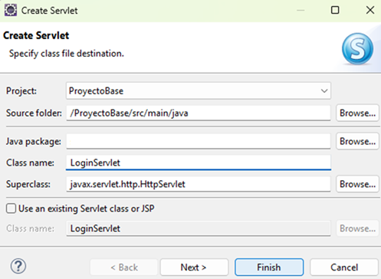

**Import** java.io.IOException;

**Import** javax.servlet.ServletException;

**Import** javax.servlet.annotation.WebServlet;

**Import** javax.servlet.http.HttpServlet;

**Import** javax.servlet.http.HttpServletRequest;

**import** javax.servlet.http.HttpServletResponse;

/**

* Servlet implementation class LoginServlet

*/

@WebServlet("/LoginServlet")

**Public class** LoginServlet **extends** HttpServlet {

**Prívate static final long *serialVersionUID*** = 1L;

/**

* **@see** HttpServlet#HttpServlet()

*/

**Public** LoginServlet() {

**super**();

}

/**

* **@see** HttpServlet#doGet(HttpServletRequest request, HttpServletResponse response)

*/

**protected void** doGet(HttpServletRequest request, HttpServletResponse response) **throws** ServletException, IOException {

**try** {

String usuario = request.getParameter("user");

String clave = request.getParameter("pass");

**if**(usuario.equals("Juan") && clave.equals("123")) {

response.getWriter().println("<h1>Bienvenido!!</h1>");

}

**else** {

response.getWriter().println("<h1>No te registro!!</h1>");

}

} **catch** (IOExceptione) {

e.printStackTrace();

}

}

/**

* **@see**HttpServlet#doPost(HttpServletRequest request, HttpServletResponse response)

*/

**protected void** doPost(HttpServletRequest request, HttpServletResponse response) **throws** ServletException, IOException {

doGet(request, response);

}

}

Luego, creamos el formulario HTML desde el cual se enviaran los datos de logueo hacia el servlet.

<!DOCTYPEhtml>

<html lang=*"en"*>

<head>

<meta charset=*"UTF-8"*>

<meta name=*"viewport"*content=*"width=device-width, initial-scale=1.0"*>

<title>Login</title>

</head>

<body>

<form action=*"LoginServlet"* method=*"get"*>

<table>

<tr>

<td>Usuario</td>

<td><input type=*"text"* name=*"user"*></td>

</tr>

<tr>

<td>Clave</td>

<td><input type=*"password"* name=*"pass"*></td>

</tr>

<tr>

<td>

<input type=*"reset"* value=*"Cancelar"*>

<input type=*"submit"* value=*"Enviar"*>

</td>

</tr>

</table>

</form>

</body>

</html>

Finalmente ejecutamos la aplicación y probamos con diferentes valores:

